ОПИСАНИЕ ТИПА СРЕДСТВА ИЗМЕРЕНИЙ

Установки поверочные переносные Эталон

Назначение средства измерений
Установки поверочные переносные Эталон предназначены для измерений, хранения и передачи единиц объема жидкости в потоке и объемного расхода.

Описание средства измерений
Принцип работы установок поверочных переносных Эталон основан на измерении объема жидкости в потоке и объемного расхода с помощью первичного преобразователя расхода, включенного в единый гидравлический тракт с поверяемым средством измерения.
Конструктивно установки поверочные переносные Эталон выполнены в переносном (транспортируемым) пластмассовом корпусе. Внутри корпуса расположены основные функциональные узлы: первичный преобразователь расхода, измерительно-вычислительный комплекс. Так же могут оснащаться (опционально) преобразователем температуры окружающей среды и влажности.
Подключение установок поверочных переносных Эталон к гидравлическому тракту, в котором расположено поверяемое средство измерений, производится с помощью гибких шлангов через быстроразъемные соединения. Жидкость протекает через поверяемое средство измерений, входной гидравлических тракт, первичный преобразователь расхода и сливается через выходной гидравлических тракт с запорно-регулирующей арматурой в канализацию.
Объемный расход и объем жидкости в потоке измеряются измерительно-вычислительным комплексом на основе данных, полученных от первичного преобразователя расхода.
Измерительно-вычислительный комплекс управляет работой установки, в автоматическом режиме собирает, обрабатывает и сравнивает полученные показания поверяемого средства измерений и средств измерений установки, а также выводит полученные данные на дисплей установки и/или через интерфейсы связи (карта памяти).
Информацию с поверяемого средства измерения считывают визуально по показаниям его индикатора и вводят в измерительно-вычислительный комплекс, либо показания с поверяемого средства измерения фиксируются автоматически при помощи фотокамеры.
После проведения поверки средства измерения в энергонезависимой памяти измерительно-вычислительный комплекса сохраняется протокол поверки.
Общий вид установок поверочных переносных Эталон приведен на рисунке 1.

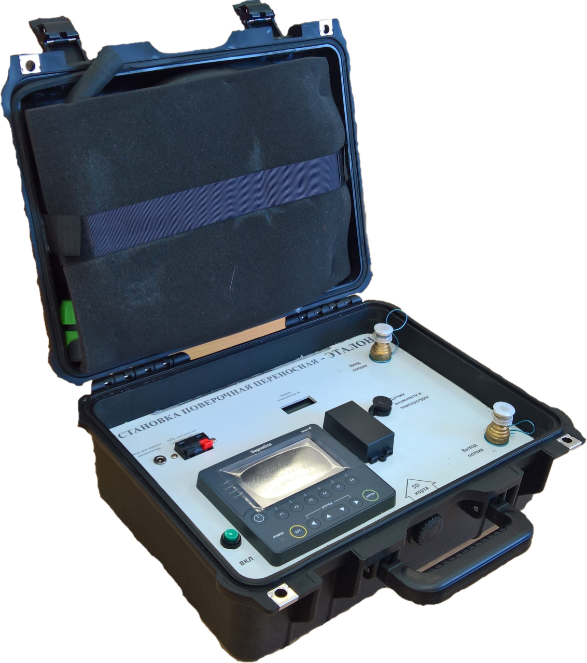

Рисунок 1 – Общий вид установок поверочных переносных Эталон
Пломбирование установок поверочных переносных Эталон не предусмотрено.

Программное обеспечение
Программное обеспечение установок поверочных переносных Эталон встроенное.
Программное обеспечение установок поверочных переносных Эталон предназначено для обработки сигналов, выполнения математической обработки результатов измерений, обеспечения взаимодействия с периферийными устройствами, хранения результатов измерений и их вывода на дисплей установки.
Программное обеспечение не влияет на метрологические характеристики установок поверочных переносных Эталон.
Уровень защиты программного обеспечения «высокий» в соответствии с
Р 50.2.077-2014.
Таблица 1 – Идентификационные данные программного обеспечения
Идентификационные данные (признаки) | Значения
Идентификационное наименование ПО | Эталон ПО
Номер версии (идентификационный номер) ПО | не ниже1.0хх
Цифровой идентификатор ПО | –

Метрологические и технические характеристики
Метрологические и основные технические характеристики установок поверочных переносных Эталон приведены в таблицах 2 и 3 соответственно.
Таблица2 – Метрологические характеристики
Наименование характеристики | Значения
1 | 2
Диапазон измеряемого расхода, м³/ч | от 0,01 до 3
Пределы допускаемой относительной погрешности при измерении объема жидкости в потоке и объемного расхода, % | ±0,3
Диапазон измерений температуры окружающей среды, ^{о}С | от 5 до 50
Пределы допускаемой абсолютной погрешности при измерении температуры окружающей среды, ^{о}С | ±0,5

Таблица3 – Основные технические характеристики
Наименование характеристики | Значения
1 | 2
Измеряемая среда | вода питьевая по СанПиН 2.1.4.1074-2001
Температура измеряемой среды, ^{о}С | от +5 до +90
Давление измеряемой среды, МПа, не более | 1,6
Напряжение питания постоянного тока, В | 24^{±0,2}
Напряжение питания переменного тока, В | 220^{±10}
Потребляемая мощность, Вт, не более | 20
Габаритные размеры, мм, не более  – высота  – ширина  – длина | 180  350  450
Масса, кг, не более | 10
Условия эксплуатации:  – температура окружающей среды, °С  – относительная влажность воздуха, %  – атмосферное давление, кПа | от +10 до +40  от 30 до 80  от 84 до 106,7
Средняя наработка на отказ, ч | 20 000
Средний срок службы, лет | 12

Знак утверждения типа
Наносится на маркировочную табличку, закрепленную на корпусе установок поверочных переносных Эталон и на титульных листах по центру вверху руководства по эксплуатации и паспорта типографским способом.

Комплектность средства измерений
Таблица 4 – Комплектность установок поверочных переносных Эталон
Наименование | Обозначение | Количество, шт.
Установка поверочная Эталон | − | 1 шт.
Методика поверки | МП 0802-1-2018 | 1 экз.
Руководство по эксплуатации | 0001.001 РЭ | 1 экз.
Паспорт | 0001.001 ПС | 1 экз.

Поверка
осуществляется по документу МП 0802-1-2018 «Инструкция. ГСИ. Установки поверочные переносные Эталон. Методика поверки», утвержденному ФГУП «ВНИИР» 29.06.2018.
Основные средства поверки:
– рабочий эталон 2 разряда в соответствии с частью 1 государственной поверочной схемы для средств измерений массы и объема жидкости в потоке, объема жидкости и вместимости при статических измерениях, массового и объемного расходов жидкости, утвержденной приказом Федерального агентства по техническому регулированию и метрологии от 07.02.2018 № 256;
– рабочий эталон 3 разряда по ГОСТ 8.558-2009 с диапазоном воспроизведения температуры от 5 до 50^{о}С.
Допускается применение аналогичных средств поверки, обеспечивающих определение метрологических характеристик поверяемых СИ с требуемой точностью.
Знак поверки наносится на свидетельство о поверке установок поверочных переносных Эталон.

Сведения о методиках (методах) измерений
приведены в эксплуатационной документации.

Нормативные и технические документы, устанавливающие требования к установкам поверочным переносным Эталон
Государственная поверочная схема для средств измерений массы и объема жидкости в потоке, объема жидкости и вместимости при статических измерениях, массового и объемного расходов жидкости утвержденная приказом Федерального агентства по техническому регулированию и метрологии от 07.02.2018 № 256.
ТУ 4213-001-0475239-17 «Установки поверочные переносные Эталон. Технические условия».

Изготовитель
Общество с ограниченной ответственностью «Юпитер» (ООО «Юпитер»)
ИНН 7718880820
Адрес: 107113, г. Москва, ул. Маленковская, д. 32, стр. 2А
Телефон: +7 (913) 032-08-08

Испытательный центр

Федеральное государственное унитарное предприятие «Всероссийский научно-исследовательский институт расходометрии»

Адрес: 420088 г. Казань, ул. 2-я Азинская, 7А

Телефон (факс): (843) 272-70-62, (843) 272-00-32
Web-cайт: www.vniir.org

E-mail: office@vniir.org

Аттестат аккредитации ФГУП «ВНИИР» по проведению испытаний средств измерений в целях утверждения типа № RA.RU.310592 от 24.02.2015 г.

Заместитель
Руководителя Федерального
агентства по техническому
регулированию и метрологии С.С. Голубев

М.П. «____» ____________ 2018 г.

